课程APP使用方法

上课软件：“新东方云课堂”App
- 接入简单：电脑/平板电脑/手机端均可免费下载App听课。兼容Windows，Mac，Android系统；
- 互动有趣：基础多种教学场景，线上课程师生也能自如互动。无论大班小班，都能实现多人或全员视频，互动PK，互动教材，激励式互动；
- 直播流畅：全球数据中心，直播低延迟，超流畅；
- 回看方便：直播课自动生成回放，登陆可随时回看错过的课程。
下载地址&更多介绍：https://roombox.xdf.cn/ 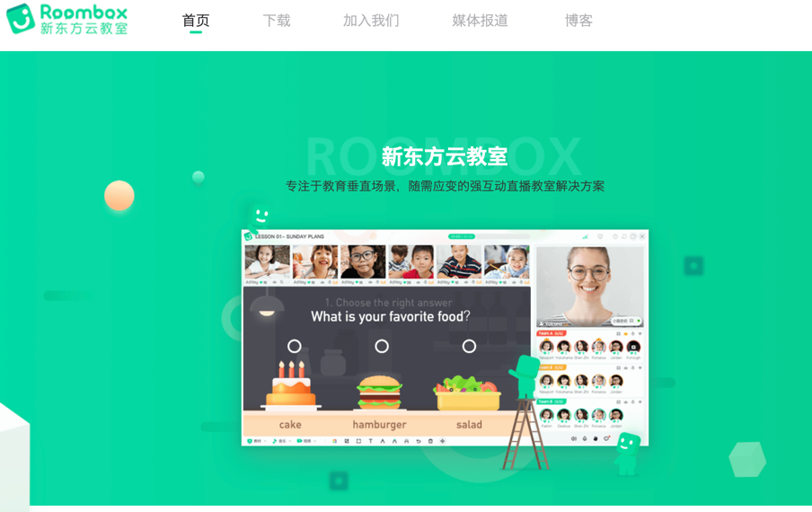
图1: 新东方云教室官网
- 技术保障（新东方）：郑老师 18852042620
- 云课堂使用指南

（1）
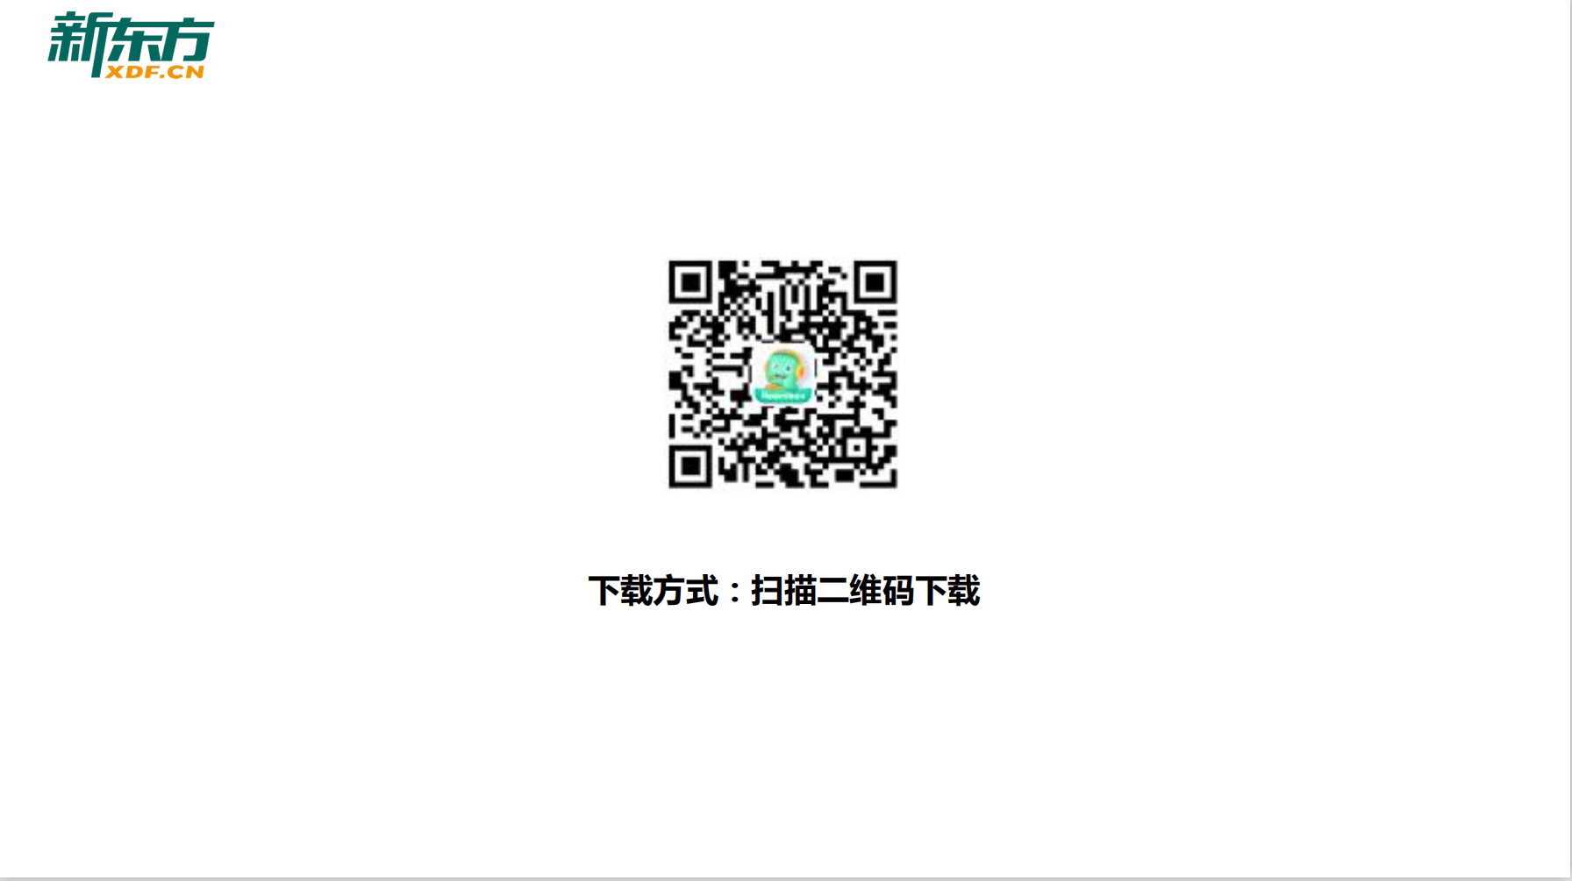
（2）
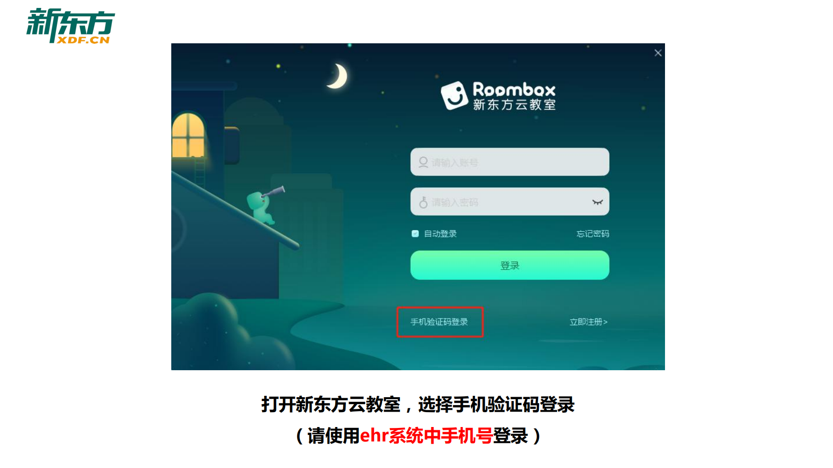
（3）
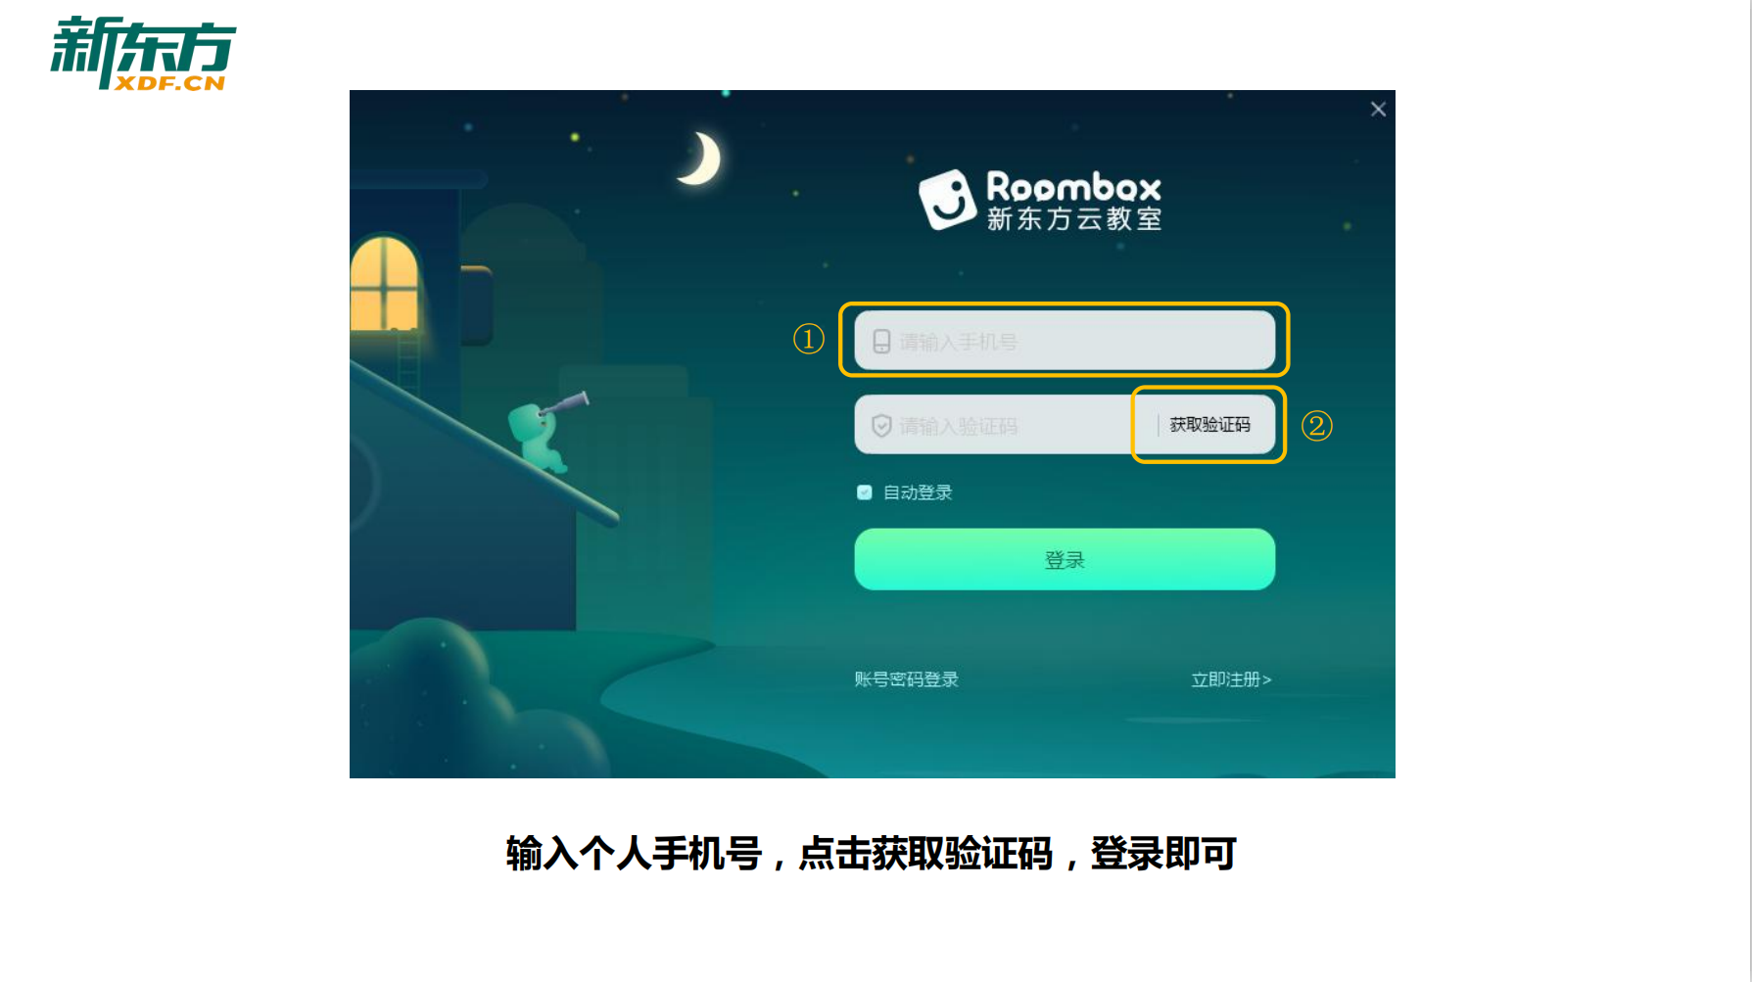
（4）
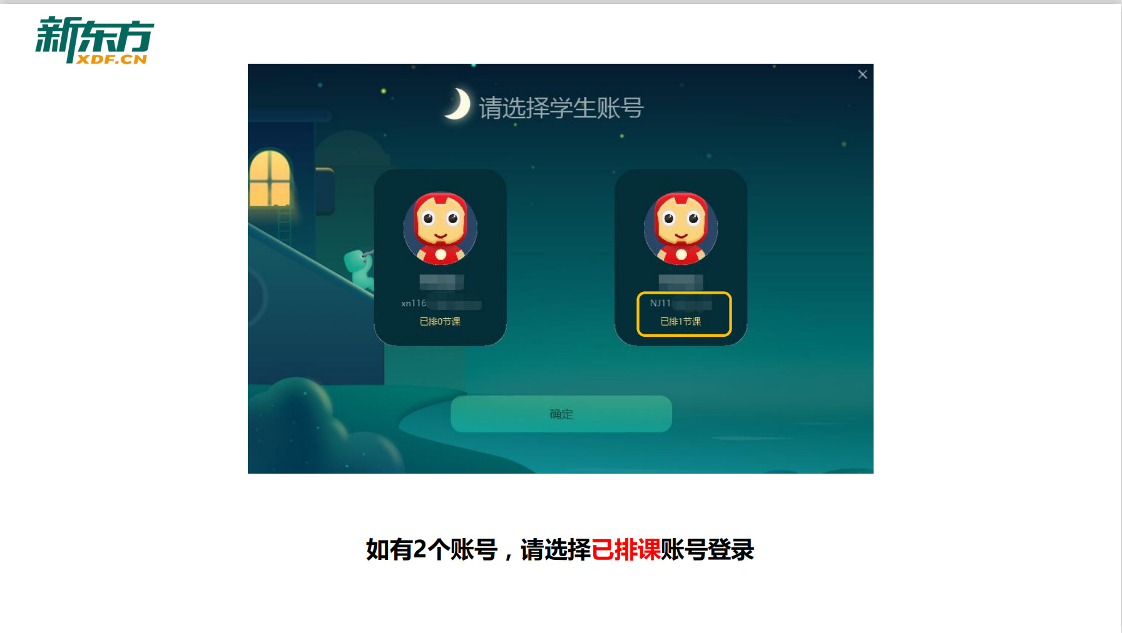
（5）
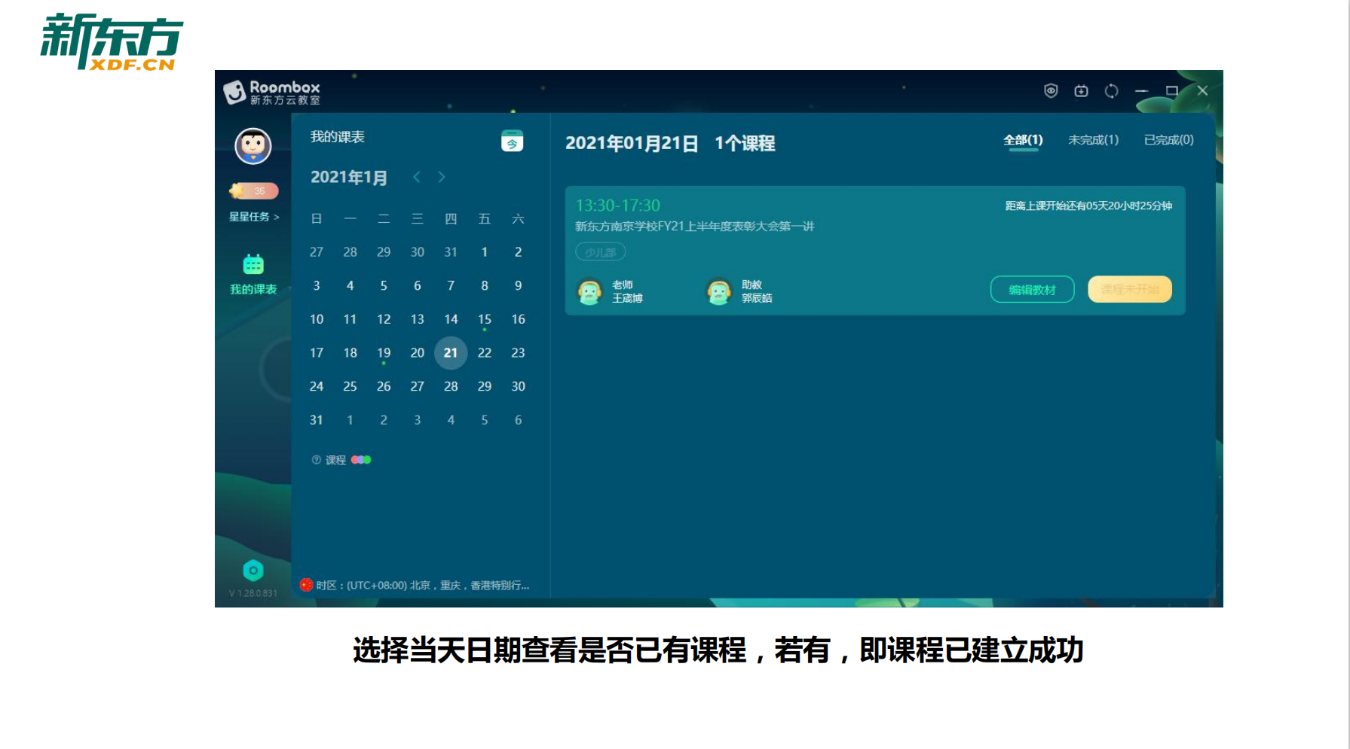
（6）

